|  |  |
| --- | --- |
| **ICS** | 11.020 |
| **C** 05 |  |

团体标准

T/CAAM 00XX—202X

频谱热疗房

（征求意见稿）

Far infrared spectrum heat therapy room

2024-XX-XX发布

2024-XX-XX实施

**中国针灸学会发布**

目次

前言 II

1 范围 1

2 规范性引用文件 1

3 术语和定义 1

4 型号 1

5 技术要求 1

6 试验方法 3

7 检验规则 6

8 标志、包装、运输和贮存 7

1. 前言

本文件按照GB/T 1.1—2020给出的规则起草。

本文件由中国针灸学会提出。

本文件由中国针灸学会标准化工作委员会归口。

本文件主要起草单位： 上海九明谷医疗科技有限公司

本文件参与起草单位： 安徽卫家健康科技有限公司，小犀牛健康科技（陕西）有限公司，苏州医疗用品厂有限公司。

本文件主要起草人： 李阳，曹炀

本文件参与起草人：杜文志，李科博，杨丹

本文件专家组成员： 杨华元，杨春雷，钱学波

频谱热疗房

* 1. 范围

本文件规定了频谱热疗房的技术要求、试验方法、检验规则、标志、包装、运输和贮存。

本文件适用于频谱热疗房的生产和检验。

* 1. 规范性引用文件

下列文件中的内容通过文中的规范性引用而构成本文件必不可少的条款。其中，注日期的引用文件，仅该日期对应的版本适用于本文件；不注日期的引用文件，其最新版本（包括所有的修改单）适用于本文件。

GB/T 191 包装储运图示标志

GB 4706.1 家用和类似用途电器的安全 第 1 部分：通用要求

GB/T 5169.16 电工电子产品着火危险试验 第 16 部分：试验火焰 50 W 水平与垂直火焰试验方法

GB/T 5296.2 消费品使用说明 第 2 部分：家用和类似用途电器

GB/T 6388 运输包装收发货标志

GB 9706.1 医用电气设备 第 1 部分：基本安全和基本性能的通用要求

GB/T 11605 湿度测量方法

GB/T 14710—2009 医用电器环境要求及试验方法

GB/T 15763.2-2002 钢化玻璃标准

GB7282.10 红外辐射加热器光谱法向发射率测量方法

GB/T 7286.10 金属与非金属材料法向发射率试验方法

JC/T 2110 室内空气离子浓度测试方法

YY 0306 热辐射类治疗设备通用技术要求

YY 9706.102 医用电气设备 第 1-2 部分：基本安全和基本性能的通用要求 并列标准：电磁兼容 要求和试验

YY 0709-2009医用电气设备医用电气设备和医用电气系统中报警系统的测试和指南

* 1. 术语和定义

本文件没有需要界定的术语和定义。

* 1. 型号

频谱热疗房型号命名如下：RLF-001

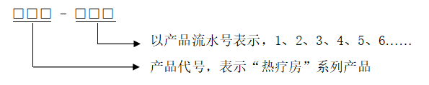

* 1. 技术要求
     1. 工作原理

频谱热疗房的作用机理：采用箱式多方位辐射，通过内部的辐射器加热后辐射出远红外线， 通过发射4μm ～16μm 的远红外线直接照射患者，有效穿透表皮下组织，激发体内物质分子与磁场的基本质点谐振，皮肤及表皮下组织将吸收的线能量转变成热，产生生物热效应，从而产生治疗效果。

* + 1. 工作条件

频谱热疗房在下列条件下应能正常工作：

1. 环境温度：5 ℃～40 ℃；
2. 相对湿度：≤85%；
3. 大气压力：70 kPa～106 kPa；
4. 电源条件：AC （220±20%）V，50 Hz±1 Hz。
   * 1. 外观

频谱热疗房应整洁、色泽均匀，表面光滑无明显刮痕、涂痕、裂痕，无锋棱及毛刺。

各部分应连接良好，无脱落、无松动，各控制件应操作灵活。

频谱热疗房外形应端正，结构牢固。

控制面板上的文字、数字和标志应清晰、准确、牢固。

* + 1. 结构组成

如图1频谱热疗房主要由主要由外壳房体、加热控制系统、辐射器组成

图2为频谱热疗房前板结构与布热

图3为频谱热疗房左右立板结构与布热

图4为频谱热疗房后板结构与布热

图5为频谱热疗房顶板结构与布热

图6为频谱热疗房底板结构与布热

图7为频谱热疗房床面框体

图8为频谱热疗房床下立板框体

图9为频谱热疗房加热辐射器结构

图10为频谱热疗房温控系统结构

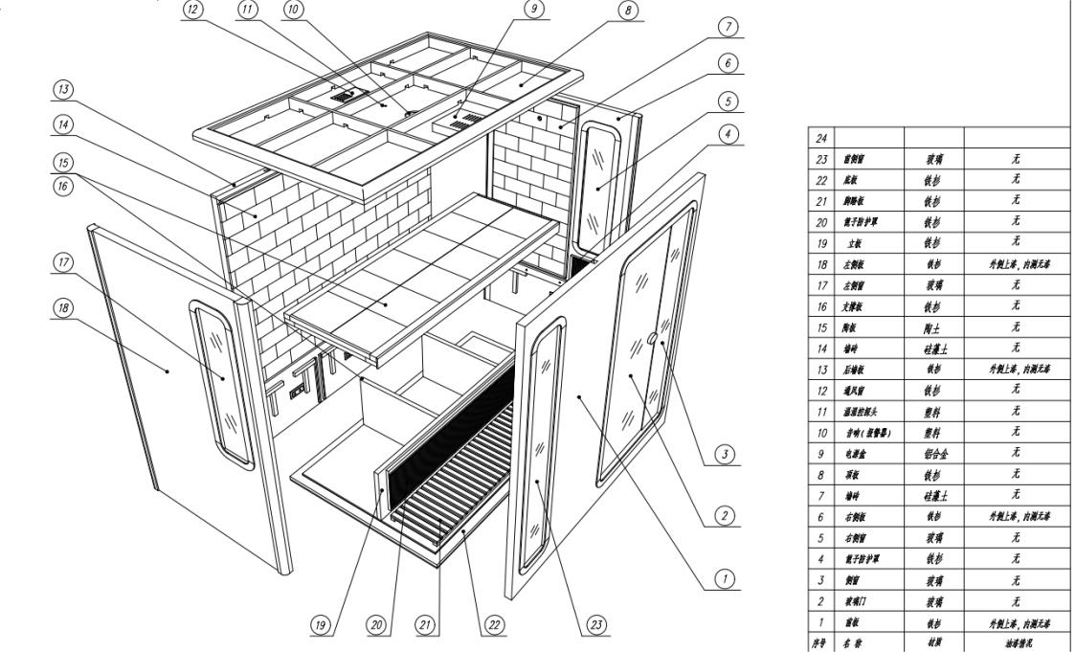

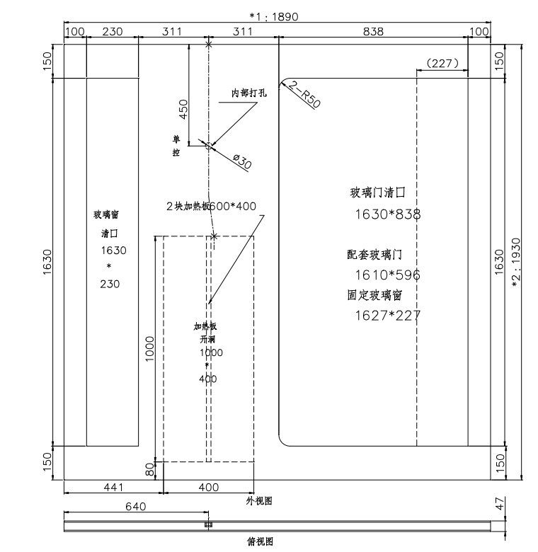

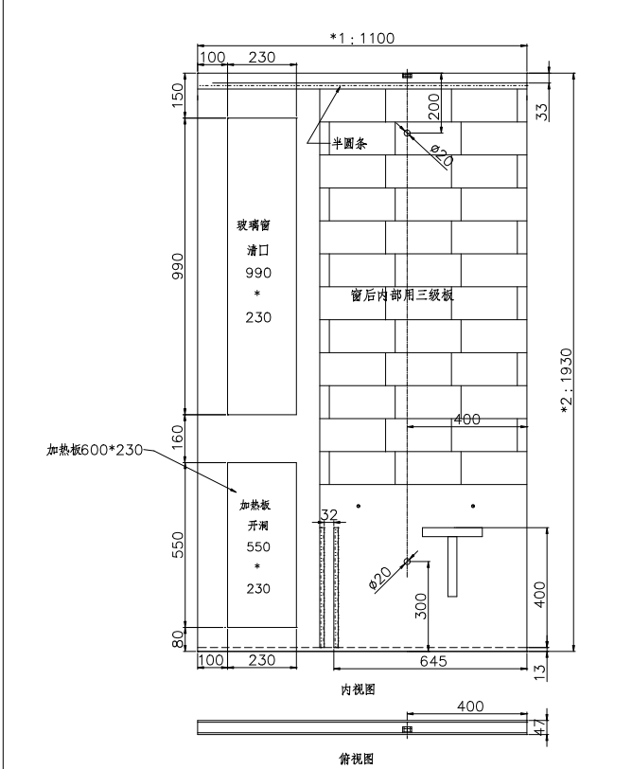

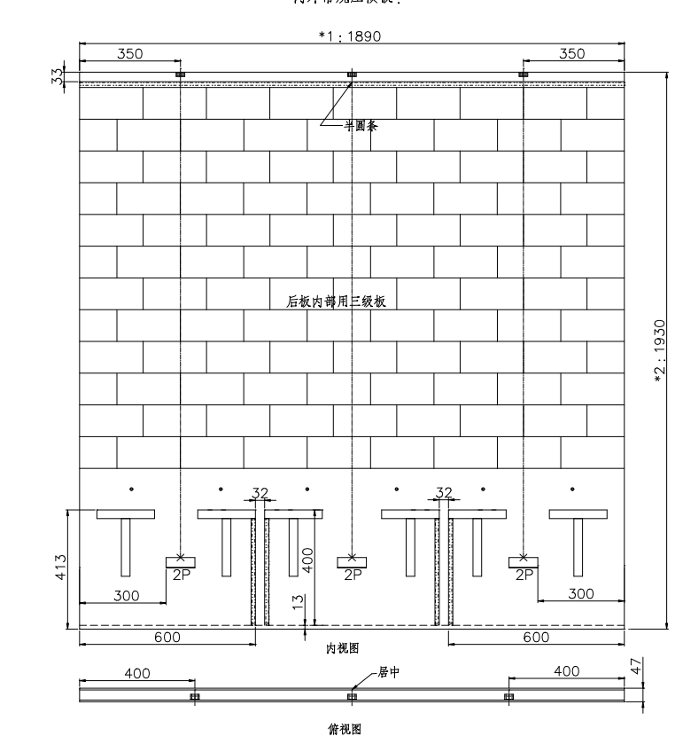

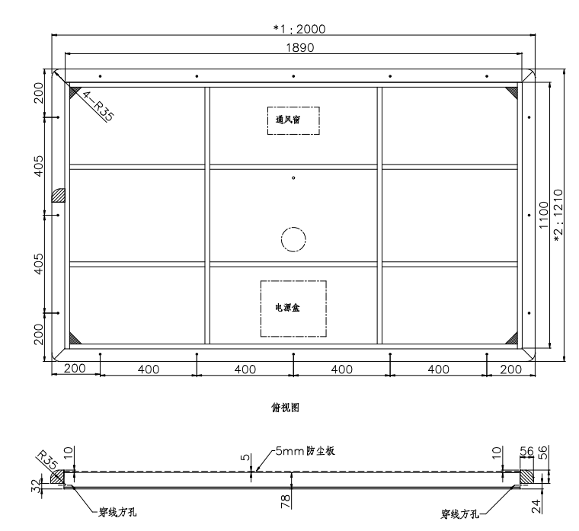

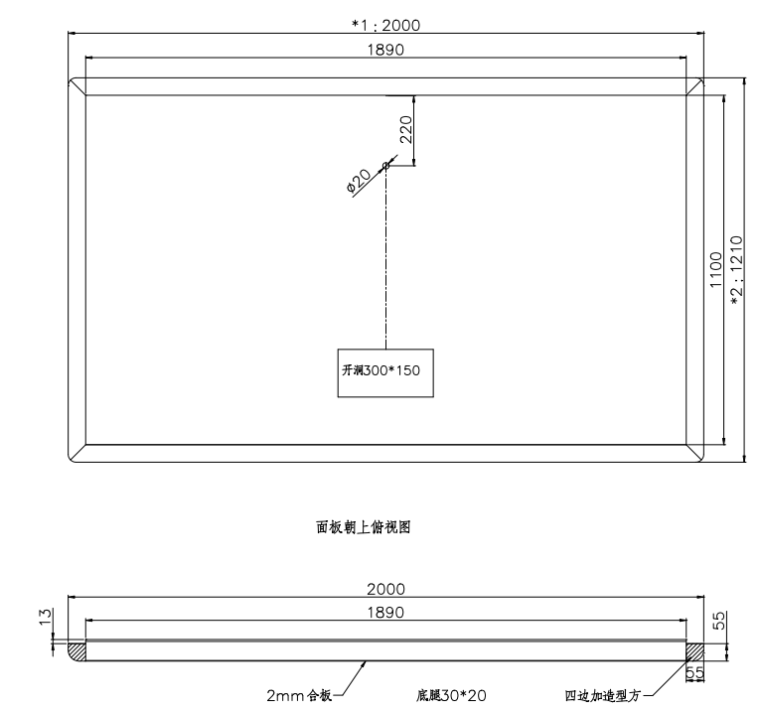

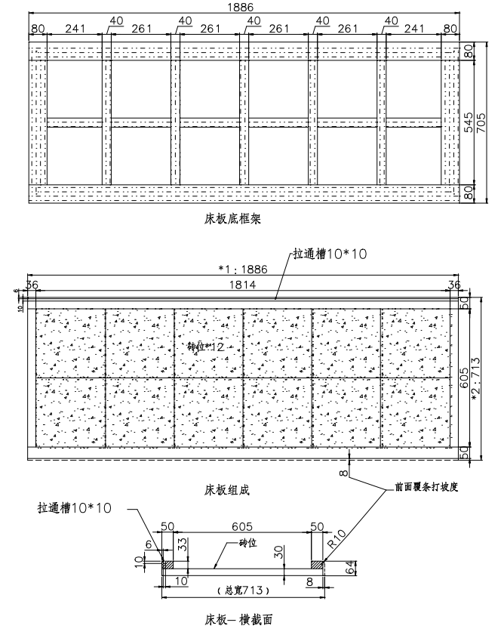

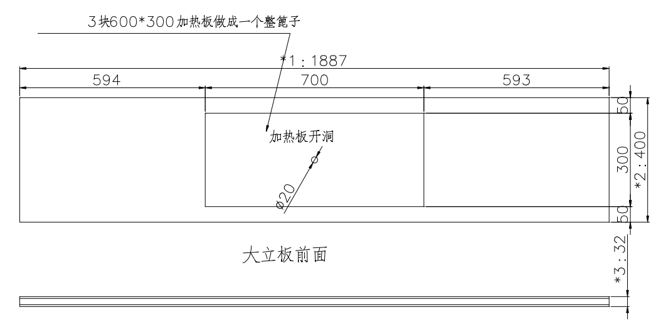

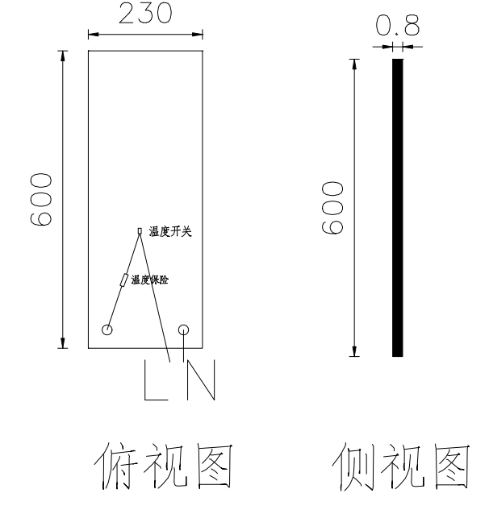

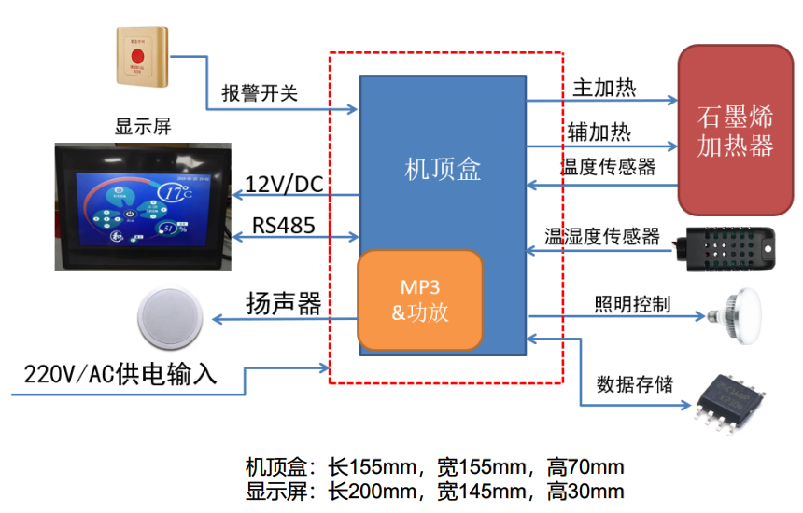

**注1：**频谱热疗房各个企业的生产的长宽高的尺寸不做强行规定，但是必须符合人体生理学规则，在患者治疗时有一定的舒适度

* + 1. 防护罩温度

频谱热疗房中的辐射器上应覆盖防护罩，防护罩的表面温度应不超过 50 ℃

* + 1. 玻璃强度

频谱热疗房使用的玻璃应符合GB/T 15763.2-2002钢化玻璃标准

* + 1. 波长范围

波段应主要分布在 4～16 μm 波长范围内。

* + 1. 法向发射率

不低于 0.92

* + 1. 温度控制
       1. 治疗温度

治疗时频谱热疗房内空气温度应能稳定达到 43 ℃，允差应为±10%。

* + - 1. 温度不均匀度

频谱热疗房内空气温度若不均匀度，偏差应不超过 10%。

* + 1. 负离子

频谱热疗房内空气中动态负离子含量应高于 1000 ions/cm3。

* + 1. 湿度控制

人体热疗后频谱热疗房内空气湿度应不超过 50%。

* + 1. 定时时间

频谱热疗房应能定时开机时间，控制误差应不超过±10%。

* + 1. 承载能力

频谱热疗房应能承载 165 kg 均匀分布的质量，24 h 无断裂。

* + 1. 时间控制

热响应时间应不超过 10 min。

* + 1. 过热保护

辐射发热器有应 120 ℃ 和 150 ℃ 的保护，不应出现老化和变形，环氧板基材在 300 ℃ 时不应燃烧，长时间保持这个温度也只是碳化。

* + 1. 电气安全

应符合 GB 9706.1、YY 0306 的规定。

* + 1. 电磁兼容

应符合 YY 9706.102 的规定。

* + 1. 环境试验要求

频谱热疗房应符合 GB/T 14710—2009 中气候环境试验II组，机械环境试验II组及表 2 的规定。运输试验、电源电压适应能力试验应分别符合 GB/T 14710—2009 中 第 4 章、第 5 章的规定。

* + 1. 外壳阻燃

频谱热疗房外壳所用材料应符合 V-1 级阻燃等级。

* + 1. 报警

符合YY 0709-2009医用电气设备医用电气设备和医用电气系统中报警系统的测试和指南中的全项标准

* 1. 试验方法
     1. 外观

使用目测和实际操作检验。

* + 1. **玻璃强度**

使用GB/T 15763.2-2002 钢化玻璃标准， 取4块平型玻璃试样进行试验，应符合下列1）或2）中任意一条的规定。

1）玻璃破碎时，每块试样的最大10块碎片质量的总和不得超过相当于试样65c㎡面积的质量，保留在框内的任何无贯穿裂纹的玻璃碎片的长度不能超过120mm。

2）弹袋下落高度为1200mm时，试样不破坏。

* + 1. 防护罩温度

将频谱热疗房通电 20 min 后，用温度检测仪分别测量防护罩的前罩、后罩温度。

* + 1. 尺寸

采用符合精度要求的量具测量。

* + 1. 波长范围

使用傅立叶红外光谱仪测定。

* + 1. 放射率

按 GB7286.10 的规定测定。

* + 1. 温度控制
       1. 治疗温度

将频谱热疗房通电 30 min 后，用温度检测仪测量房内空气温度，均匀测试 9 点，取算术平均值。测试时应避开螺钉和孔，测试点参见图 11。

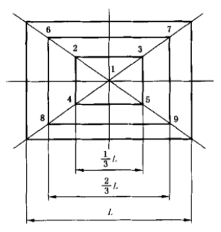

1. 测试点分布图
   * + 1. 温度不均匀度

按图 1 测试点测量各点空气温度值，按公式（1）计算温度均匀度：

$ξ=2×\frac{T_{max}}{T_{min}}×100\%$ ()

式中：

*ξ*——温度不均匀度，单位为%；

*T*max——加热器表面上的最高温度值，单位为摄氏度（℃）；

*T*min——加热器表面上的最低温度值，单位为摄氏度（℃）

* + 1. 负离子

按 JC/T 2110 的规定检测频谱热疗房内负离子含量。按公式（2）进行 5 个点位读数，单个点位读数不小于 6 个数值。

$N_{i}=\frac{1}{n}\sum_{j=1}^{j=n}{N_{i,j}}$ ()

式中：

*N*i——测试点 *i* 的空气正（负）离子浓度，单位为离子个数每立方米（ions/m3）；

*N*ij——测试点 *i* 第 *j* 次测试的空气正（负）离子浓度，单位为离子个数每立方米（ions/m3）；

*N*——测试点 *i* 的测试次数。

* + 1. 湿度控制

按 GB/T 11605 的规定检测人体热疗前后的空间湿度。

* + 1. 定时时间

将频谱热疗房进行开机时间设置后，用秒表进行计时。

* + 1. 承载能力

将重 165 kg 的重物或测试用假人放在床板中间位置，放置 24 h 后观察床板有无断裂。

* + 1. 时间控制

按图 12所示接触式方法测温，测点布置在辐射能量板表面中心部位，其热响应曲线见图 13。

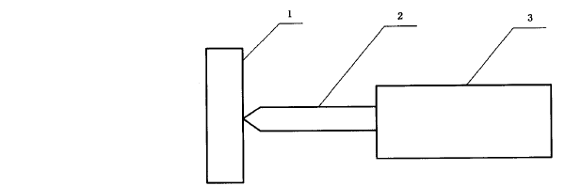

标引序号说明：

1——辐射能量板；

2——热电偶；

3——温度记录（显示）仪。

1. 热响应测试示意图

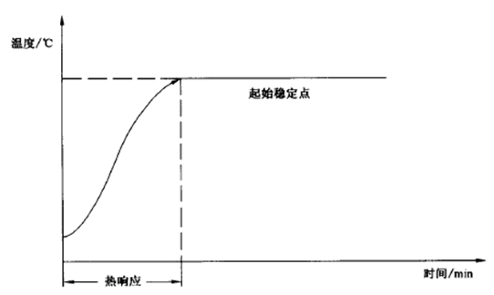

1. 热响应时间曲线
   * 1. 过热保护

将加热器和保护装置一起放入恒温箱内，先以额定电流开始，每 5% 为一级来增加，每增加一级，应达到热稳态，试验一致持续到保护装置动作位置，记录此时加热器表面温度值。

* + 1. 电气安全

按 GB 9706.1、YY 0306 的规定进行。

* + 1. 电磁兼容

按 YY 9706.102 的规定进行。

* + 1. 环境试验

按 GB/T 14710—2009 规定的顺序、方法及表 1 的规定进行。

1. 环境试验

| 试验项目 | 试验要求 | | | | 检测项目 | | | | |
| --- | --- | --- | --- | --- | --- | --- | --- | --- | --- |
| 持续时间/h | 恢复时间/h | 通电状态 | 试验条件 | 初始检测 | 中间检测 | 最后检测 | 电源电压 | |
| a.c.  198V | a.c.  242V |
| 额定工作  低温试验 | 1 | — | 实验时通电 | 5 ℃ | — | — | 治疗温度 | 198V | — |
| 低温贮存  试验 | 4 | 4 | 实验后通电 | -20 ℃ | — | — | 治疗温度 | a.c.220V | |
| 额定工作  高温试验 | 1 | — | 实验时通电 | 40 ℃ | — | 定时时间 | — | — | 242V |
| 运行试验 | 4 | — | 实验后通电 | 40 ℃ | — | — | 治疗温度 | — | 242V |
| 高温贮存  试验 | 4 | 4 | 实验时通电 | 55 ℃ | — | — | 治疗温度 | a.c.220V | |
| 额定工作  湿热试验 | 4 | — | 实验后通电 | 40 ℃ | — | — | 治疗温度 | a.c.220V | |
| 相对湿度80% |
| 湿热贮存  试验 | 48 | 24 | 实验后通电 | 40 ℃ | — | — | 治疗温度 | a.c.220V | |
| 相对湿度93% |
| 振动试验 | — | | 实验后通电 | 基准试验  条件 | — | — | 外观与结构 | a.c.220V | |
| 碰撞试验 | — | | 实验后通电 | 基准试验  条件 | — | — | 外观与结构 | a.c.220V | |

* + 1. 外壳阻燃

按 GB/T 5169.16 的规定执行。

* + 1. 报警功能

使用YY 0709-2009医用电气设备医用电气设备和医用电气系统中报警系统的测试和指南的规定进行

* 1. 检验规则
     1. 检验分类

分为出厂检验和型式检验。

* + 1. 出厂检验

频谱热疗房出厂前，应经制造商检验合格后方可出厂。

出厂检验项目应符合表 2 的规定。

1. 检验项目

| 检验项目 | | 出厂检验 | 型式检验 |
| --- | --- | --- | --- |
| 外观与结构 | | √ | √ |
| 尺寸 | | √ | √ |
| 波长范围 | | — | √ |
| 放射率 | | — | √ |
| 温度控制 | 治疗温度 | √ | √ |
| 温度不均匀度 | — | √ |
| 防护罩温度 | — | √ |
| 负离子 | | — | √ |
| 湿度控制 | | — | √ |
| 定时时间 | | √ | √ |
| 承载能力 | | — | √ |
| 时间控制 | | √ | √ |
| 过热保护 | | — | √ |
| 电气安全 | | — | √ |
| 电磁兼容 | | — | √ |
| 环境试验要求 | | — | √ |
| 外壳阻燃 | | — | √ |
| 1. “√”为必检项，“—”为非检项。 | | | |

频谱热疗房应逐台进行出厂检验，在出厂检验中，若出现不合格项目，应进行调整或更换零件直至合格。

* + 1. 型式检验

有下列情况之一应进行型式检验：

1. 新产品试制定型鉴定时；
2. 产品转厂生产试制定型鉴定时
3. 正式生产，如结构、材料、工艺有较大改变，可能影响到产品性能时；
4. 产品停产 2 年以上恢复生产时；
5. 出厂检验的结果与上次型式检验有较大差异时。

型式检验的样品从出厂检验合格的设备中任选 2 台，1 台进行检验，1台作为备样。

型式检验项目应符合表 2 的规定。

频谱热疗房在型式检验中，如有不合格项或出现故障，应通过加倍抽样对不合格项目进行检验，若加倍抽样全部合格，则判定型式检验合格，若检验仍出现不合格项目，则判定该频谱热疗房型式检验不合格。

* 1. 标志、包装、运输和贮存
     1. 标志

频谱热疗房上应有明显清晰、不易涂改及可见的标志。标志内容如下：

1. 产品名称；
2. 产品型号；
3. 制造商名称及地址；
4. 商标（如有）；
5. 额定电源电压；
6. 外形尺寸；
7. 出厂编号及制造日期；
8. 执行标准编号。

包装箱外表面应按 GB/T 191 的规定做图示标志。

运输包装收发货标志应符合 GB/T 6388 的规定。

标志不应因运输条件和自然条件而褪色、变色、脱落。

* + 1. 包装

频谱热疗房的包装应符合陆路或水路运输的要求。

包装箱内应附有下列文件：

1. 产品合格证书；
2. 产品使用说明书：编写应符合 GB/T 5296.2、GB 4706.1 的规定；
3. 装箱清单。
   * 1. 运输

产品应在符合包装的规定后方可运输。

运输和装卸过程中严禁碰撞和冲击。

* + 1. 贮存

频谱热疗房应贮存在洁净、干燥、无污染的环境中，并有防雨、防火措施。严禁存放有毒、有放射性、有腐蚀性的物品在频谱热疗房内。

